Projeto “Nós Propomos”

O Caso da Praça da Alegria

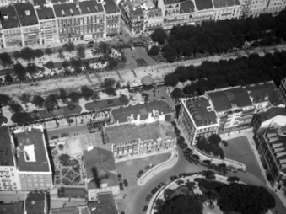

Escola Secundária Maria Amália Vaz de Carvalho

Professor João Reis

11º H

Alexandre Sebastião

Catarina Ferreira

Inês Morais

Inês Pacheco

Ivo Gomes

Marta Gomes da Silva

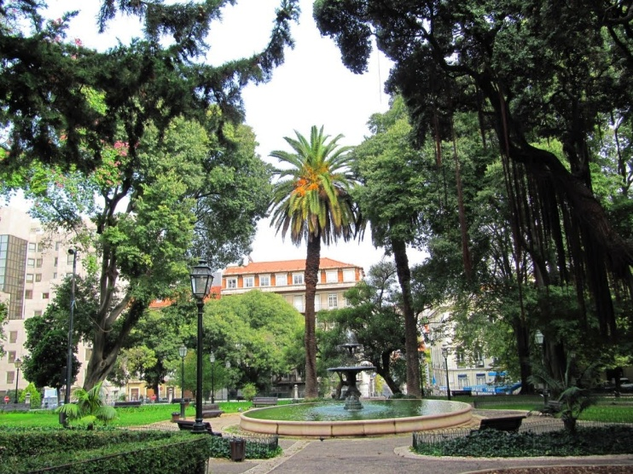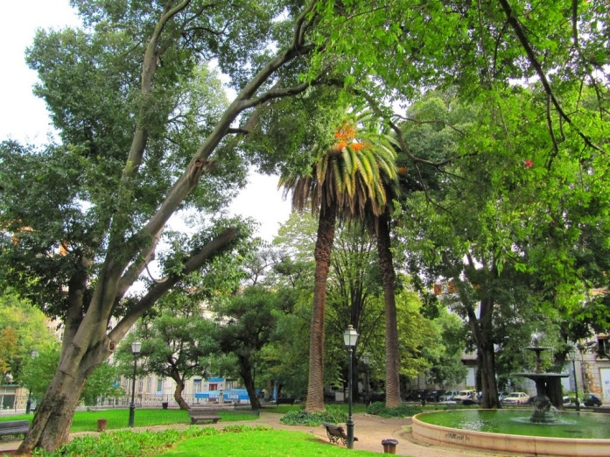

Valorizar a Praça!

Nota introdutória:

No âmbito do projecto "Nós Propomos!", realizámos um estudo de caso sobre a Praça da Alegria. Assim, iniciámos em Janeiro a procura por uma área de estudo. Após uma pesquisa detalhada por vários locais, em grupo, surgiu a ideia de trabalhar a Praça da Alegria devido à sua localização, história e, principalmente, por ser um local que está a ser pouco aproveitado, tendo em conta todas as suas potencialidades.

Assistimos a diversas palestras sobre assuntos relacionados com o nosso projeto, como por exemplo, a sessão apresentada por representantes da Câmara Municipal de Lisboa e representantes do IGOT, a sessão realizada por membros da ESRI Portugal e, ainda, uma sessão acerca do novo PDM para a cidade de Lisboa.

Temos como principais objetivos a valorização, a requalificação e a preservação da praça, tendo em conta a sua localização e as necessidades da população.

Realizámos inquéritos, confrontámos dados, elaborámos gráficos e recolhemos informação para o levantamento funcional com o intuito de elaborar uma planta funcional que se encontra em anexo e que mais à frente iremos analisar sumariamente.

A Praça da Alegria

A Praça da Alegria situa-se na freguesia de Santo António, no bairro da Mãe D’Agua, em Lisboa. Localiza-se junto à Avenida da Liberdade, adjacente à Travessa do Salitre e à rua da Alegria.

No centro da praça encontra-se um jardim reconhecido como património, o jardim Alfredo Keil.

Esta freguesia é a que tem um menor numero de residentes (11.855 habitantes). Assim, podemos confirmar que se encontra pouco povoada, apesar de se localizar no coração da cidade de Lisboa. O numero de residentes com mais de 65 anos é de 2.937, ou seja 25%. Enquanto que, apenas aproximadamente 20% da população residente tem menos de 25 anos.

A área em estudo representa um lugar com imenso potencial mas também com muitas limitações.

No jardim Alfredo Keil, podemos encontrar várias árvores consideradas raras e de extrema

São mais um ou talvez dos mais importantes motivos para que este local deva ser preservado e utilizado de acordo com todas as suas potencialidades.

Levantamento Funcional

Como se pode observar, na planta funcional que se encontra em anexo, a área de estudo caracteriza-se por uma grande quantidade de edifícios devolutos, poucos serviços públicos e privados, pouco comércio alimentar, de vestuário ou outros.

No total, foram analisados 32 edifícios: 13 encontram-se inteiramente devolutos e 5 parcialmente pois têm ocupação somente nos pisos inferiores.

Consideramos que estes edifícios poderiam ser utilizados como serviços públicos.

Plano director municipal (PDM)

Durante o desenvolvimento de todo o projeto, tivemos sempre em consideração, os objetivos do novo Plano Diretor Municipal (PDM) para a cidade de Lisboa, tendo conseguido aplicar os seguintes pontos no nosso plano de intervenção: Atração de mais habitantes para a praça; captação de mais empresas e empregos; impulsionar a reabilitação urbana; e, ainda, a qualificação do espaço público.

Tratamento de dados

Analisando as respostas à pergunta sobre "Quais os pontos fortes da Praça?", pudemos concluir que a presença de turistas, a localização e a existência do Jardim Alfredo Keil são as grandes potencialidades deste espaço. Ainda assim, 15% dos inquiridos considera que não existem quaisquer pontos fortes.

O facto de ser lugar de abrigo para pessoas sem abrigo, o encerramento de serviços de apoio à população, o envelhecimento da população e a fraca viabilidade de negócio são as limitações mais apontadas pelos inquiridos e que, na nossa opinião, são o maior entrave ao desenvolvimento do espaço.

Quais os pontos fracos da Praça?

Sugestões

Através dos inquéritos procurámos pôr à prova as nossas primeiras propostas para o plano de intervenção e dêmos a oportunidade aos inquiridos para que votassem na ideia que considerassem essencial para o aproveitamento da Praça da Alegria.

Os inquiridos quando questionados acerca da acessibilidade e da necessidade de uma intervenção no espaço, foram unanimes, na medida em que obtivemos 100% de respostas afirmativas.

Uma Praça em cada Bairro:

No decorrer deste trabalho deparamo-nos com um plano de intervenção da Câmara Municipal denominado “Uma Praça em cada Bairro” do qual, A Praça da Alegria faz parte.

Este plano tem como fundamento o facto de Lisboa ser uma cidade de bairros, destes serem na sua maioria locais de grande acessibilidade e de se procurar dar-lhes mais importância, aproveitando todo o seu potencial. Assim, comparámos a nossa análise com aquela feita para este projeto e encontrámos algumas semelhanças.

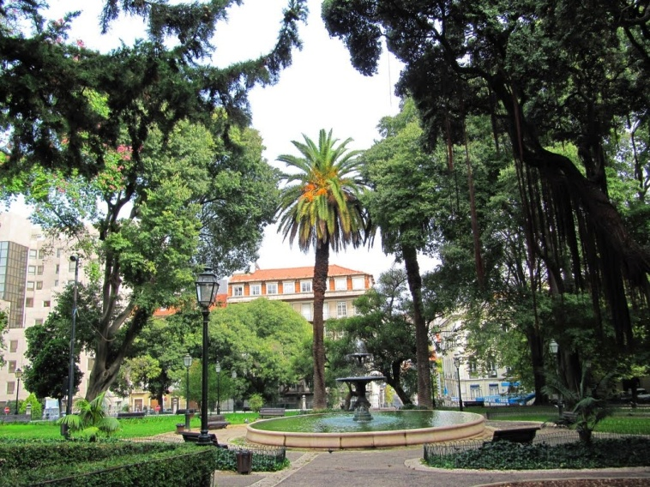

Pontos Fortes

* Ponto de interesse para turistas
* Jardim Alfredo Keil
* Localização, junto à Avenida da Liberdade, nas imediações de áreas de elevado valor histórico e de grande centralidade e acessibilidade

Fig.4 – Jardim Alfredo Keil

Pontos Fracos

* Pavimento e mobiliário urbano pouco adequado e em mau estado de conservação
* Dificuldade na circulação de peões
* Inexistência de espaços lúdicos
* Fraca harmonia social
* Ausência de dinamismo comercial
* Encerramento de serviços de apoio à população
* Lugar de abrigo para pessoas sem-abrigo
* População residente envelhecida

Fig.5 – Grafiti num edifício devoluto da Praça da Alegria

Propostas de intervenção

De acordo com as necessidades da população, que pudemos verificar através dos inquéritos realizados, chegámos à conclusão que a requalificação deste espaço urbano passa pela implementação de **uma esplanada no jardim**, com o propósito de criar um espaço de lazer agradável, que atraia cada vez mais pessoas.

Consideramos também que seria proveitosa a existência de **um espaço aberto ao público, onde jovens artistas possam expor os seus trabalhos**, criando espaços dinamizadores.

Para além disso, sugerimos um incentivo por parte da Câmara Municipal na **utilização de todos os edifícios que se encontram devolutos**, criando projetos de habitação para famílias, estudantes jovens, ou até, escritórios ou sedes empresariais.

Acreditamos necessária, por fim, a **criação de serviços e pontos de comércio de apoio à população**, uma vez que é evidente a ausência de, por exemplo, uma papelaria.

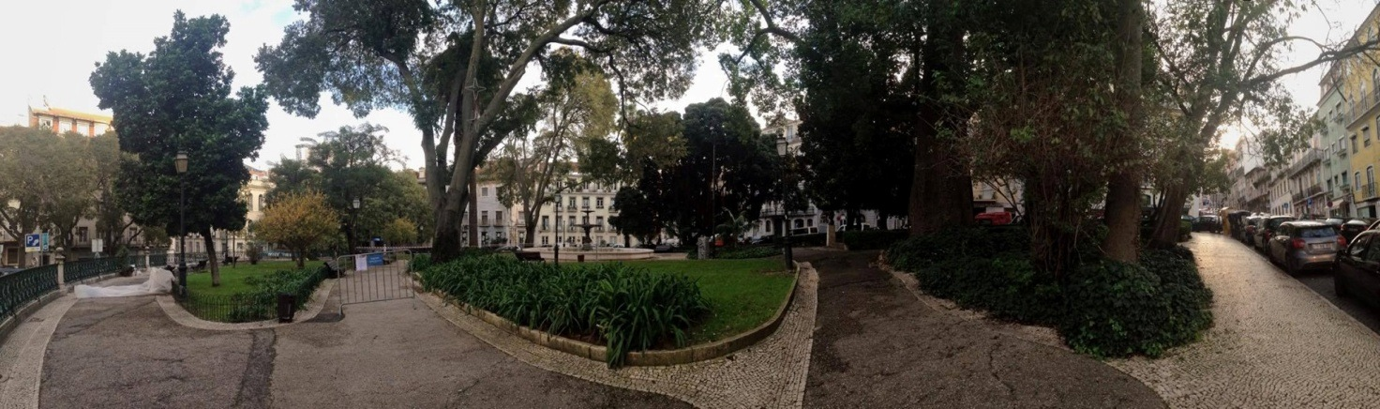

Fig.6 – Imagem Panorâmica da Praça da Alegria

Notas finais

No final deste trabalho, podemos com certeza afirmar que conhecemos a Praça da Alegria.

Tornou-se, para todos os elementos do grupo, um local, no qual, futuramente, adoraríamos passar o nosso tempo livre e de lazer.

Foi com esse intuito que apresentamos estas propostas de intervenção, para que este local se torne, novamente, num sítio de convívio, num ponto de encontro, num local atrativo que seja frequentado por um maior número de pessoas, para que o seu potencial seja aproveitado na sua plenitude.

Foi-nos possível ter uma outra perspetiva em relação à complexidade que uma rua, ou uma praça podem ter.

Hoje, podemos confirmar e concordar com uma frase que nos foi dita no início deste trabalho: “Numa rua ou numa praça, como a Praça da Alegria é possível conter toda a geografia urbana”.

Bibliografia:

* <http://www.cm-lisboa.pt/> (Janeiro 2015)
* <http://www.cm-lisboa.pt/viver/urbanismo/planeamento-urbano/plano-diretor-municipal> (Janeiro 2015)
* <http://www.jfsantoantonio.pt/> (Fevereiro 2015)
* <http://www.cm-lisboa.pt/participar/uma-praca-em-cada-bairro> (Fevereiro 2015)
* <http://www.arcgis.com/features/> (Março 2015)
* Bico, Margarida <http://www.panoramio.com/user/5707675?with_photo_id=64783719> (Março 2015)

Anexos

1. Planta funcional da Praça da Alegria

2. Faseamento do projeto “Uma praça em cada bairro” da CML

3. Mapa da localização da praça da alegria

4. Mapa com as delimitações da área em estudo

1. Planta funcional da Praça da Alegria

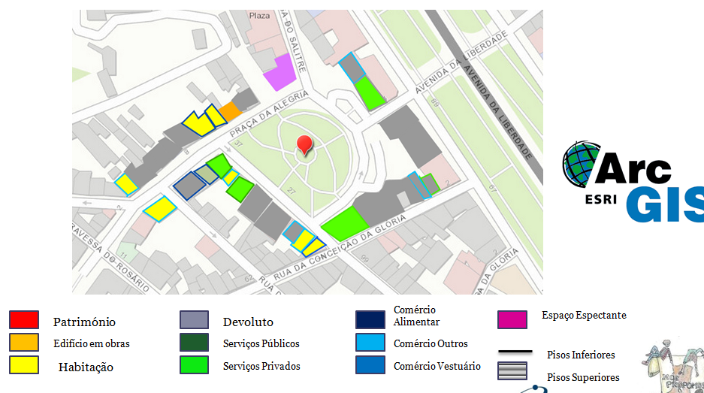

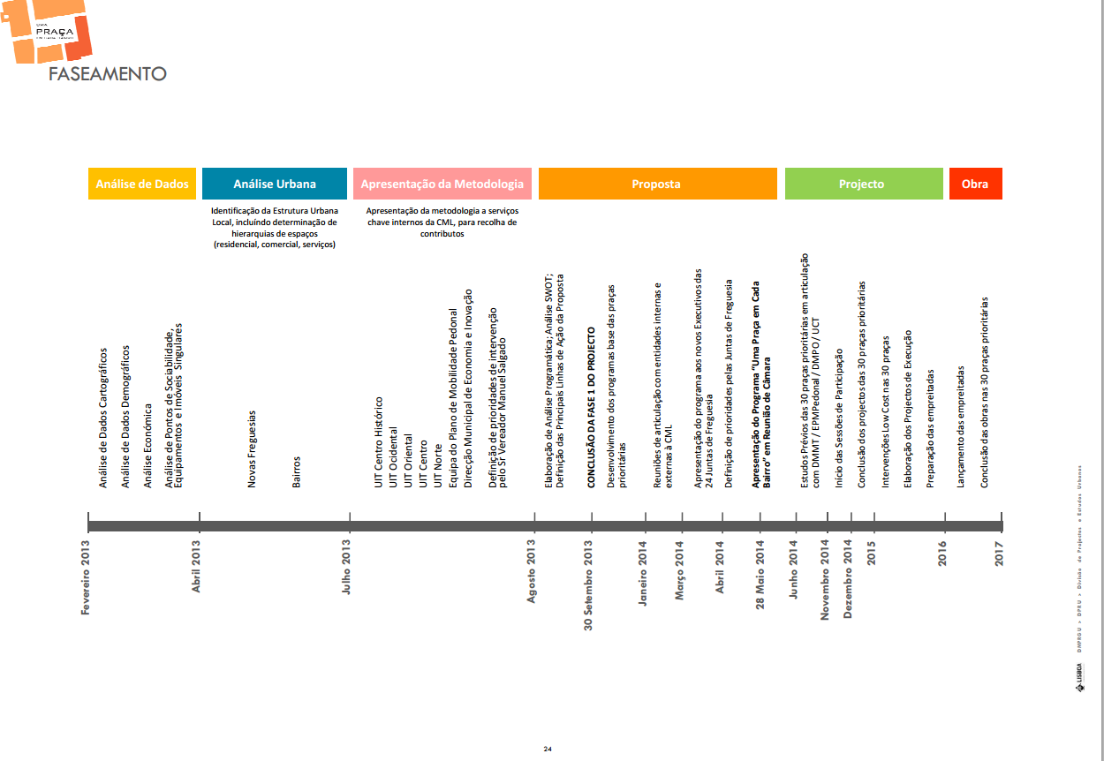2. Faseamento do projeto “Uma praça em cada bairro” da CML

3. Mapa da localização da praça da alegria

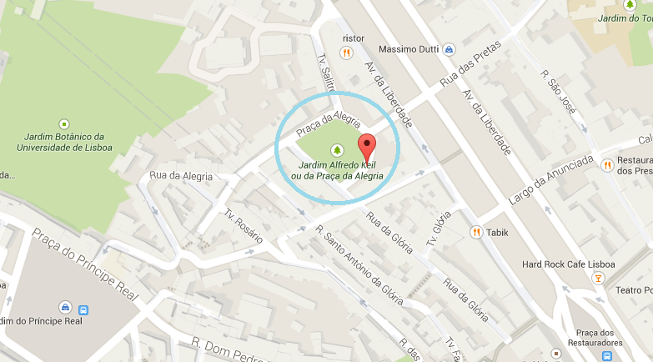

4. Mapa com as delimitações da área em estudo